Лекция №2
МДК. 01.01 . – 8-ой семестр
ОПРЕДЕЛЕНИЕ И УСТРАНЕНИЕ НЕИСПРАВНОСТЕЙ В ПУТИ СЛЕДОВАНИЯ ЛОКОМОТИВНОЙ БРИГАДОЙ

Для скорейшего обнаружения и устранения неисправностей в пути следования необходимо:
- внимательно проверить показания сигнальных ламп и приборов на пульте машиниста, а также положение выключателей и рукояток контроллера машиниста;
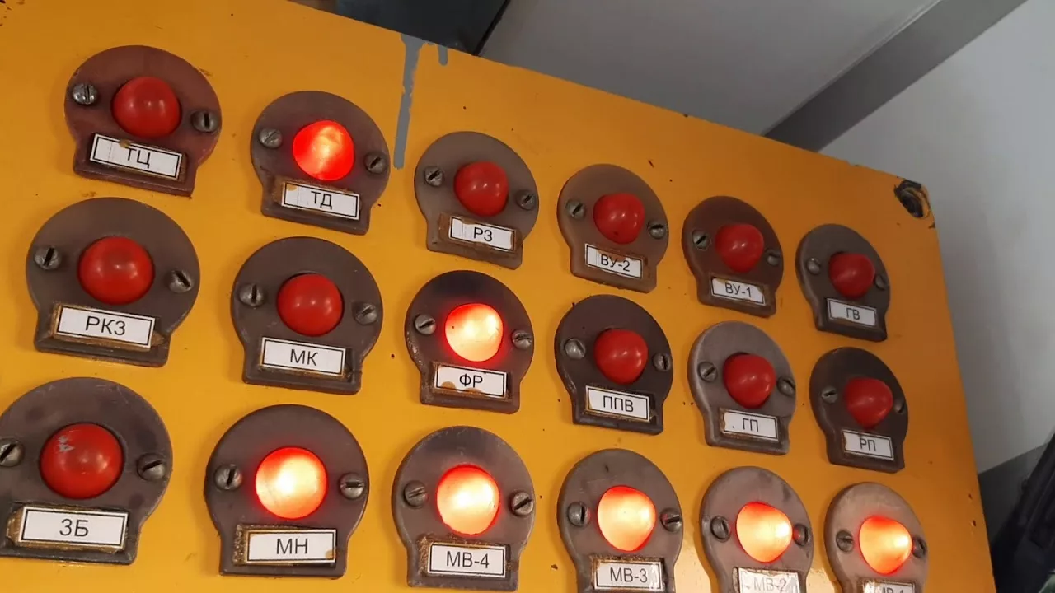

- определить вероятный участок повреждения;
- проверить возможные места повреждения.
При этом запрещено закреплять аппараты во включенном положении, а также устанавливать шунтирующие перемычки на блок-контактах и некалиброванные вставки на предохранителях. Все работы на электровозе следует выполнять при строгом соблюдении правил техники безопасности.
Нарушения нормальной работы цепей электровоза в большинстве случаев возникают вследствие обрыва проводов, отсутствия контакта в блок-контактах, короткого замыкания в цепи в результате пробоя изоляции проводов машин или аппаратов, пониженного давления в пневматической цепи управления или пониженного напряжения в низковольтной цепи
Короткое замыкание в цепи, как правило, можно отыскать внешним осмотром аппаратов и проводов неисправного участка, так как оно почти всегда, особенно в высоковольтных цепях, сопровождается прогаром изоляции, оплавлением контактов и т. д.
Цепь, в которой произошло повреждение (для цепей управления), определяют последовательным включением кнопочных выключателей и контроллера машиниста.
Если внешним осмотром место повреждения не установлено, его можно отыскать «прозвонкой». Для этого к неисправной цепи необходимо подвести низкое напряжение (50 В), включив соответствующую кнопку на кнопочном выключателе, либо установив контроллер машиниста на соответствующую позицию, или же соединить эту цепь с какой-либо другой, находящейся под низким напряжением. Затем необходимо проверить контрольную лампу. Если она исправна и цепь находится под напряжением, можно приступить к «прозвонке». Соединив один провод лампы с «землей», другим проводом следует поочередно касаться начала и конца каждого участка цепи, руководствуясь при этом схемой цепей электровоза. Если при касании проводов на каком-либо участке цепи лампа не загорается, то на этом участке есть обрыв Проверку необходимо выполнить при опущенном токоприемнике и перекрытых кранах клапанов токоприемника.
Ниже даны перечень ряда возможных неисправностей, их признаки и указаны меры, которые должна принимать локомотивная бригада для обеспечения дальнейшего следования электровоза с поездом.

Действия локомотивной бригады при выявлении короткого замыкания или обрыва в электрических цепях электровоза ВЛ80С включают:

- Проверку показаний сигнальных ламп и приборов на пульте управления, положения выключателей и рукояток контроллера.
- Выключение всех подозреваемых цепей.
- Восстановление защиты (замена предохранителя).
- Поочерёдное включение тех участков цепи, повреждение которых могло вызвать срабатывание защиты. Повторное срабатывание защиты при включении одной из цепей сужает зону поиска.
- Тщательный осмотр положения аппаратов и блокировок, состояния подводящих кабелей и проводов. Часто место повреждения можно определить по нагреву, дыму, запаху горелой изоляции, брызгам металла и другим внешним признакам.
- Устранение короткого замыкания путём исключения из работы повреждённого элемента схемы или искусственно создав электрическую цепь в обход повреждённого участка, а также подложив временную изоляцию взамен повреждённой.
Если неисправность, вызвавшая остановку поезда, не может быть устранена в течение 10 минут, машинист должен сообщить об этом дежурному по станции, а также дать свои предложения о порядке быстрейшего освобождения перегона.
НЕИСПРАВНОСТИ В ЦЕПЯХ УПРАВЛЕНИЯ ЭЛЕКТРОВОЗОМ
Во всех случаях появления повреждений в цепях управления необходимо прежде всего проверить включение соответствующих ВА и их исправность на блоках автоматов 215, 216, а также целостность предохранителей, расположенных на РЩ и панелях, защищающих данные цепи.
При нормальной работе электровоза на ведущей секции должны быть включены все ВА, кроме ВА32, на ведомой секции — ВА1, ВА4, ВА10, ВА36, а ночью и ВАЗЗ... ВА35.
НЕИСПРАВНОСТИ РЩ
При включении рубильника 2Р (АБ) и переключении тумблера 6Р на АБ вольтметр не показывает напряжение. Причина — перегорел один из предохранителей ПР1, ПР2. Следует восстановить предохранитель или переключить рубильник ЗР (ЦУ) в положение «Аварийно».
При включении рубильника ЗР (ЦУ) возможны следующие ситуации.
Амперметр не показывает разрядный ток — отсутствует контакт в нижних блокировках (Э61 — Н116) контактора К. В этом случае бригада переходит на аварийную схему или шунтирует перемычкой нижние контакты контактора К. После включения ГВ и работы зарядного агрегата перемычку снимают. Перед нейтральной вставкой поступают аналогичным образом.
Перегорает один из предохранителей АБ (ПР1, ПР2) — короткое замыкание в проводе Э61. Действия бригады — отключить рубильник автомата ВА36 «Включение РЩ» на блоке 216, рубильник ЗР (ЦУ) перевести в положение «Аварийно».
Неисправен зарядный агрегат, горит лампа «ЗБ», не включается контактор К или наблюдается его звонковая работа. Следует проверить предохранитель ПР5 на первой панели. Если он цел, надо отключить рубильник АБ и автомат ВА36 «Включение РЩ» на блоке 216. Рубильник ЦУ ЗР переводят в положение «Аварийно».
ЦЕПИ УПРАВЛЕНИЯ ТОКОПРИЕМНИКАМИ
При включении кнопок «Токоприемники», «Токоприемник передний» или «Токоприемник задний» токоприемники не поднимаются. В подобной ситуации необходимо проверить включение ВА1 «Токоприемники» на блоке 215, открытие кранов КН34 на обеих секциях, наличие сжатого воздуха в резервуарах ГВ (давление не ниже 5,8 кгс/см2), положение разъединителей 126, 19, 20 и выход штоков пневмоблокировок на обеих секциях.
Штоки не вышли на обеих с е к ц и я х. Проконтролировать надежность контакта в кнопке «Токоприемники». Для этого надо переключить ее несколько раз. Если это не поможет, то поставить перемычку в межэлектровозном соединении с провода 315 на провод Э55 (рейки зажимов 631 и 633) и включить кнопку КУ «Сигнализация».
Штоки ПБ не вышли на одной секции. Убедиться, что блокировки РШК 19, 20 замкнуты. Если все в порядке, то на неисправной секции надо потянуть за рукоятку ВЗ 104 и застопорить его, или поставить перемычку от провода Н403 (рейка на обратной стороне панели № 1) на провод Н44 (блокировка РШК на БСА2). Предварительно следует убедиться, что шторы ВВК закрыты и заблокированы. Затем включают КУ «Сигнализация».
Штоки ПБ вышли на обеих секциях. Нет электрической цепи на реле 248. Это определяется по загоранию сигнальной лампы «ГП» после включения кнопки «Выключение ГВ». На рейках зажимов в межэлектровозном соединении надо поставить перемычку от провода Э15 на провод Э37.
При неисправности кнопки ВА1 «Токоприемники» или обрыве провода Н01 на рейке зажимов в пульте машиниста следует поставить перемычку от провода Н01 на провод НОЗ, перенеся тем самым питание цепей управления токоприемниками и ГВ на ВАЗ «Цепи торможения».
Токоприемник опускается при автоматическом наборе или сбросе позиций ЭКГ, возможно отключение ЛК, ГВ. Причины: закрыт кран КН17, неисправен или замерз (зимой) редуктор цепей управления. В первом случав кран надо открыть, во втором - в трехходовом кране отжать (или снять, перевернуть ее и снова надеть) рукоятку и повернуть из поездного положения против часовой стрелки на 90°.

Контрольные вопросы:
- Перечислить возможные способы обнаружения неисправностей.
- Способы устранения неисправностей.
- Оборудование, используемое локомотивной бригадой для обнаружения неисправностей.

